Лабораторная работа №3

Информационная безопасность

Ким Илья Владиславович НФИбд-01-21

Содержание

# Цель работы

* Получение практических навыков работы в консоли с атрибутами файлов для групп пользователей

## Выполнение лабораторной работы

1. Добавил гостевую учетную запись guest2 и задал пароль | useradd guest | passwd guest

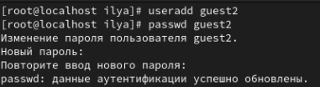

1. Добавил пользователя guest2 в группу guest | gpasswd -a guest2 guest



1. Осуществил вход от двух пользователей ( guest и guest2 ) на двух разных консолях

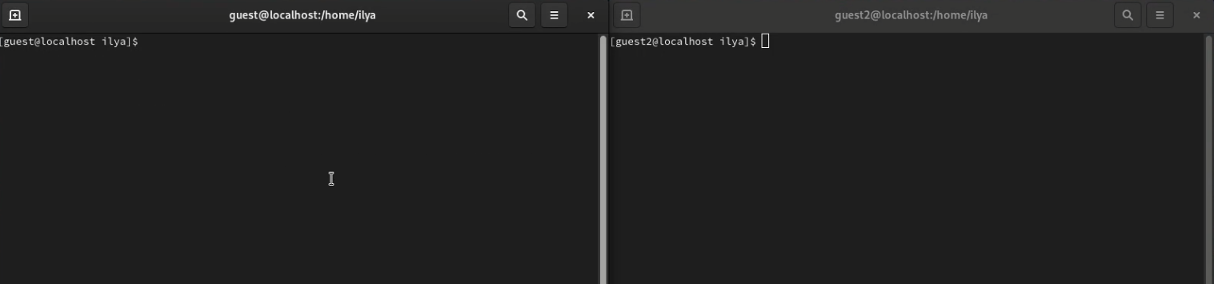

1. От имени пользователя guest2 выполнил регистрацию пользователя guest2 в группe guest | newgrp guest



1. От имени пользователя guest изменил права директории /home/guest, разрешив все действия для пользователей группы | chmod g+rwx /home/guest



1. От имени пользователя guest снял с директории /home/guest/dir1 все атрибуты | chmod 000 dirl



1. Меняя атрибуты директории и файла от имени пользователя guest, заполнил таблицу прав доступа и минимальных прав доступа

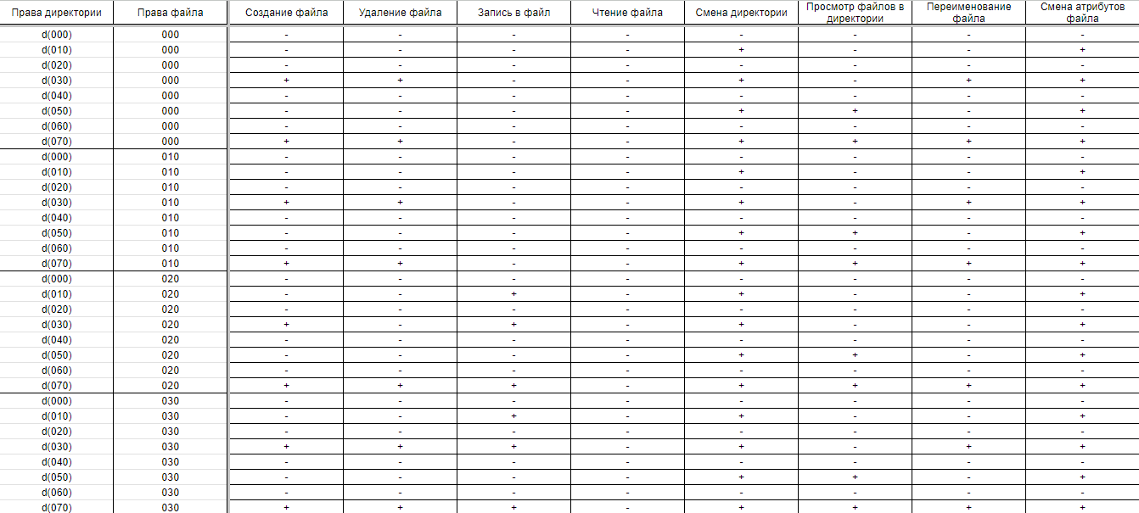 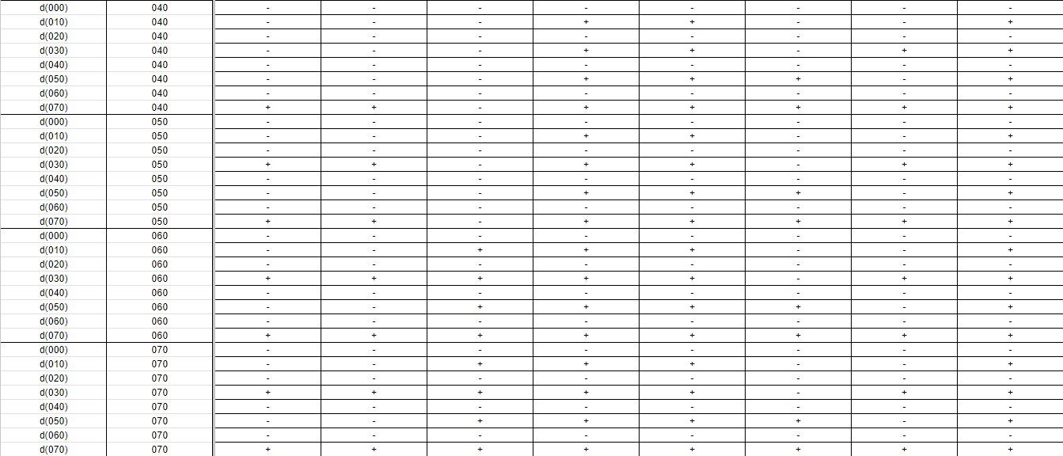

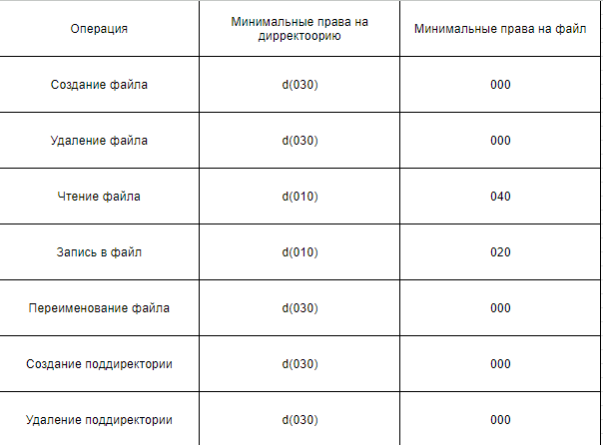

# Выводы

* Полученил практические навыки работы в консоли с атрибутами файлов для групп пользователей